**DD22492 Obleč sovičku podle barev**  
  
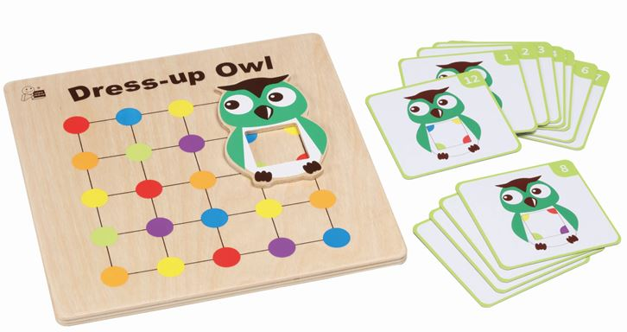

Oblékněte sovičku do odpovídajících barev dle úkolových kartiček. Děti se mohou naučit nejen základní poznávání barev, ale také si prohloubit koordinaci oko-ruka a schopnost logického myšlení.

Obsah: 1 dřevěná deska s barevnými puntíky, sovička, 12 úkolových karet

Rozměr: 24x24x0,9 cm